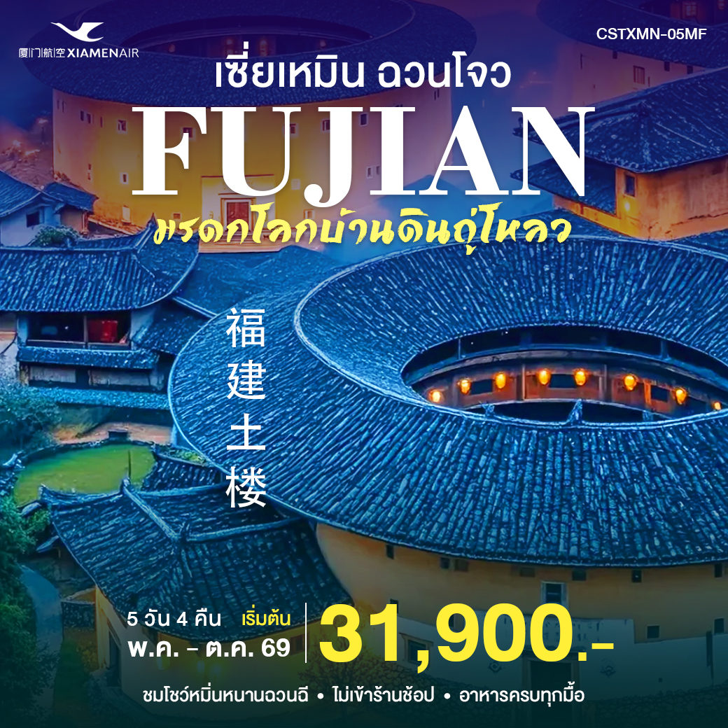

วันแรก สนามบินสุวรรณภูมิ – เซี่ยเหมิน
09.00 น. คณะพร้อมกันที่ท่าอากาศยานสุวรรณภูมิกรุงเทพฯ อาคารผู้โดยสารระหว่างประเทศชั้น 4 เคาน์เตอร์ สายการบิน เซี่ยเหมินแอร์ไลน์ โดยมีเจ้าหน้าที่ของบริษัทฯ คอยอำนวยความสะดวกแก่ท่าน
12.15 น. เหินฟ้าสู่เมืองเซี่ยเหมิน โดยสายการบินเซี่ยเหมินแอร์ไลน์ เที่ยวบินที่ MF 854
16.25 น. ถึงสนามบินเซี่ยะเหมิน หลังผ่านพิธีการตรวจคนเข้าเมืองแล้ว
ค่ำ บริการอาหารค่ำ ณ ภัตตาคาร หลังอาหาร จากนั้นนำท่านเข้าสู่ที่พัก HOLIDAY INN EXPRESS
XIAMEN LUSHAN หรือเทียบเท่า 4 ดาว

วันที่สอง เซี่ยเหมิน –หย่งติ้ง -บ้านดินเกาเป่ยถู่โหลว –ชมแสงสีเสียงบ้านดินหงเขิงถู่โหลว
เช้า บริการอาหารเช้า ณ ที่พัก หลังอาหารนำท่านเดินทางจากเซี่ยเหมินไปเมืองหย่งติ้ง ระหว่างทาง
ให้ท่านได้ชมความงามธรรมชาติ
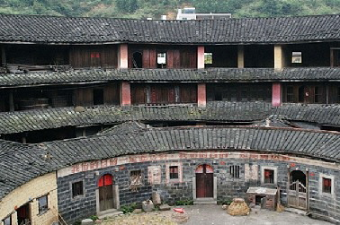เที่ยง บริการอาหารกลางวัน ณ ภัตตาคาร หลังอาหารไปเมืองหย่งติ้ง ชมบ้านดินเกาเป่ยถู่โหลว
บ้านดินรูปทรงเลขาคณิต ที่แปลกตา ทั้งทรงกลม สี่เหลี่ยม สามเหลี่ยม ที่ก่อสร้างด้วยดินเพื่อการป้องกัน แผ่นดินไหว สัตว์ร้าย และ ข้าศึก อีกทั้งยังมี อุณหภูมิเย็นในหน้าร้อน และอบอุ่นในหน้าหนาวอีกด้วย โดยตัวบ้านมีความหนาของกำแพงถึง 1 เมตร ความสูงโดยประมาณ 3 – 4 ชั้น ตัวบ้าน 1 หลังสามารถจุคนได้ถึง 300 ครอบครัว หมู่ตึกที่หย่งติ้งนี้ นับเป็นสถาปัตยกรรมที่ทรงคุณค่า ยกให้เป็นเมืองมรดกโลกอันดับต้นๆ ของประเทศจีน พาท่านเที่ยวชมความเป็นอยู่ของชาวบ้าน ซึ่งอาศัย และทำการค้าในอาคารทรงเลขาคณิตเหล่านี้อย่างเพลิดเพลินใจ จากนั้นนำท่าน
ชมแสงสีเสียงที่บ้านดินหงเขิงถู่โหลว และดูโชว์ประเพณีในบ้านดิน
ค่ำ บริการอาหารค่ำ ณ ภัตตาคาร หลังอาหาร จากนั้นนำท่านเข้าสู่ที่พัก HAKKA EARTH BUILDING
PRINCE HOTEL หรือเทียบเท่า 4 ดาว
วันที่สาม หย่งติ้ง - จางโจว- เมืองโบราณจางโจว- ฉวนโจว – วัดไคหยวน – ถนนซีเจีย- ผู่เถียน
เช้า บริการอาหารเช้า ณ ที่พัก หลังอาหารนำท่านเดินทาง ไปเมืองจางโจว จากนั้นนำท่านชมเมืองโบราณ
จางโจว ท่านจะได้ชมสถาปัตยกรรมบ้านเรือนโบราณที่ประวัติศาสตร์อันยาวนาน
เที่ยง บริการอาหารกลางวัน ณ ภัตตาคารหลังอาหารเดินทางไปเมืองฉวนโจว นำท่านไปวัดไคหยวน
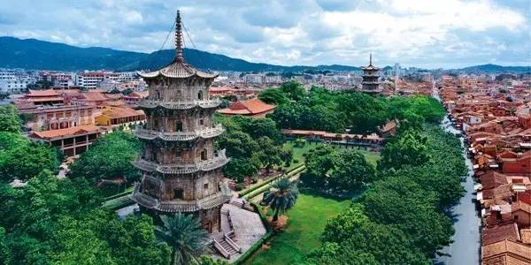ซึ่งเป็นวัดพุทธที่ใหญ่ที่สุดของฉวนโจวที่มีอายุเก่าแก่กว่า 1,300 ปี
ชมเจดีย์ตะวันออกและตะวันตกซึ่งเป็นสัญลักษณ์ของเมือง
ฉวนโจว จากนั้นนำท่านชมถนนซีเจีย ทั้งสายนั้นไม่ยาว
แต่มีสถานที่ท่องเที่ยวที่มีชื่อเสียงมากมายในฉวนโจว
เช่นหอระฆังแลนด์มาร์ค จากนั้นนำท่านเดินทางสู่เมืองผู่เถียน

ค่ำ บริการอาหารค่ำ ณ ภัตตาคาร หลังอาหารนำท่านเข้าสู่ที่พัก PUTIAN DEPO HOTEL
หรือเทียบเท่า 4 ดาว
วันที่สี่ ผู่เถียน – เกาะเหมยโจว (วัดเจ้าแม่ทับทิม รวมรถกอล์ฟชมวิวรอบเกาะ ) – ฉวนโจว
สะพานลั่วหยาง- เซี่ยะเหมิน – ชมโชว์หมิ่นหนานฉวนฉี
เช้า บริการอาหารเช้า ณ ที่พัก หลังอาหารนำท่านเดินทางสู่เกาะเหมยโจว แหล่งกำเนิดเจ้าแม่ทับทิม
(หม่าโจ้วหลินม่อเหนียน) เทพเจ้าอันศักดิ์สิทธิ์ของชาวเดินเรือ ซึ่งเชื่อว่าสามารถปกปักษ์ให้ลาภ
แก่มนุษย์ชาติได้ ในแต่ละปีจะมีนักท่องเที่ยวกว่า 100 ล้านคน กว่า 20 ประเทศเดินทางมาเพื่อ
กราบไหว้และขอพรนมัสการองค์เจ้าแม่ แกะสลักด้วยหิน 365 ก้อน มีความสูงถึง 14.30 เมตร
ชมวิหารหลักพร้อมชมวิวทิวทัศน์อันสวยงามของท้องทะเล (รวมรถกอล์ฟชมวิวรอบเกาะ)
เที่ยง บริการอาหารกลางวัน ณ ภัตตาคาร หลังอาหาร นำท่านสู่เมืองฉวนโจว ซึ่งเป็นเมืองประวัติศาสตร์
พันปี เป็นเมืองที่อยู่ท่ามกลางทะเลและภูเขา นำท่านชมสะพานลั่วหยาง หลังจากนั้น นำท่านเดินทางสู่
เมืองเซี่ยเหมิน จากนั้นนำท่านชมโชว์หมิ่นหนานฉวนฉี
ค่ำ บริการอาหารค่ำ ณ ภัตตาคาร หลังอาหารนำท่านเข้าสู่ที่พัก HOLIDAY INN EXPRESS
XIAMEN LUSHAN หรือเทียบเท่า 4 ดาว

วันที่ห้า เซี่ยเหมิน – เกาะกู่ลั่งหยี่ (รวมค่ารถกล์อฟ )- วัดหนานผู่โถว – สะพานเอี่ยนอู่- กรุงเทพฯ
เช้า บริการอาหารเช้า ณ ที่พัก หลังอาหาร นำท่านนั่งเรือข้ามฟากสู่เกาะกู่ลั่งหยี่ นั่งรถกอล์ฟชมวิวรอบเกาะ
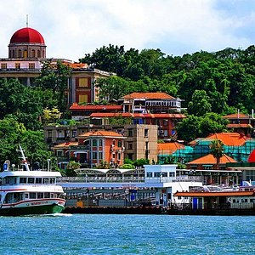กู่ลั่งหยี่ หรือที่ชาวบ้านชอบเรียกกันว่าเกาะดนตรีหรือเกาะเปียโน
สิ่งก่อสร้างหมื่นประเทศ เนื่องจากความสวยงามของเกาะ
นี้ ในช่วงสงครามโลก ต่างประเทศพากันมาสร้างสถานทูตที่
เกาะกู่ลั่ง จึงทำให้เกาะนี้มีตึกก่อสร้างที่มีลักษณะหลากหลาย
มาก ชมสวนซูจวง ซึ่งเจ้าของคือนักธุรกิจไต้หวัน สร้าง
สวนนี้ขึ้นมาเพื่อระลึกภรรยาของเขา สวนนี้นอกจากมีทิวทัศน์สวยงาม เก๋งจีน แล้วยังได้นำน้ำทะเล
เข้ามาทำเป็นสระด้วย เดินตามสะพาน จะมาถึงพิพิธภัณฑ์เปียโน ชมเปียโนหลากหลายที่คนจีน
โพ้นทะเลหู่โหย่วยี่เป็นคนบริจาค หลังชมพิพิธภัณฑ์เปียโน นำท่านเดินชมตึกสวยงามต่างๆ
หลังจากนั้น นำท่านนั่งเรือข้ามฟากกลับมาที่ฝั่ง
เที่ยง บริการอาหารกลางวัน ณ ภัตตาคาร หลังอาหาร นำท่านไป วัดหนานผู่โถว สร้างในราชวงศ์ถัง ภายใน
วิหารใหญ่ประดิษฐานพระพุทธรูป 3 สมัย นมัสการพระโพธิสัตว์กวนอิมปางพันมือ เพื่อความ
เป็นสิริมงคลของท่านและครอบครัว หลังจากนำท่านชมสะพานเอี่ยนอู่ ซึ่งเป็นสะพานอยู่บนทะเล
ค่ำ บริการอาหารค่ำ ณ ภัตตาคาร หลังอาหารนำท่านสู่ สนามบินเซี่ยเหมิน
22.15 น. เหินฟ้าสู่กรุงเทพฯ โดยสายการบินเซี่ยะเหมินแอร์ไลน์ เที่ยวบินที่ MF 843
00.45 น. เดินทางถึงกรุงเทพฯ โดยสวัสดิภาพ
*********************************
อัตราค่าบริการ เซี่ยเหมิน –ฉวนโจว –เกาะเหมยโจว ( 5 วัน 4 คืน )
โดยสายการบิน เซี่ยเหมิน แอร์ไลน์ (MF)
วันเดินทาง | ราคาผู้ใหญ่ท่านละ  (พักห้องคู่) | เด็กต่ำกว่า 12 ปี  (มีเตียง) | พักเดี่ยว  (เพิ่ม)
วันที่ 9-13พฤษภาคม/30 พฤษภาคม – 3 มิถุนายน | 33,900.- | 33,900.- | 4,500.-
วันที่ 12-16, 19-23, 26-30 มิถุนายน 2569 | 31,900.- | 31,900.- | 4,500.-
วันที่ 10-14, 17-21, 26-30 กรกฎาคม 2569 | 33,900.- | 33,900.- | 4,500.-
วันที่ 8-12, 21-25 สิงหาคม 2569 | 33,900.- | 33,900.- | 4,500.-
วันที่ 4-8, 18-22, 25-29 กันยายน 2569 | 31,900.- | 31,900.- | 4,500.-
วันที่ 11-15,23-27 ตุลาคม 2569 | 33,900.- | 33,900.- | 4,500.-
หมายเหตุ จำนวนผู้เดินทาง 16 ท่านขึ้นไป มีหัวหน้าทัวร์ เดินทาง
หมายเหตุ ถ้าเป็นวันหยุดนักขัตฤกษ์ โทรสอบถามราคาตั๋วเครื่องบินกับบริษัทฯ อีกครั้ง
อัตรานี้รวม
- ค่าตั๋วเครื่องบิน กรุงเทพ-เซี่ยเหมิน-กรุงเทพฯ - ค่าภาษีสนามบินทุกแห่ง
- ค่าโรงแรมที่พัก 4 คืน (2 ท่านต่อ 1 ห้อง) - ค่าอาหารตามรายการ
- ค่ารถนำเที่ยวปรับอากาศตามรายการที่ระบุ - ค่าเข้าชมสถานที่ท่องเที่ยว
- ค่าประกันอุบัติเหตุระหว่างการเดินทาง ท่านละ ไม่เกิน 1,000,000 บาท
(ตามข้อตกลงระหว่างบริษัท ฯ กับบริษัทประกัน ทั้งนี้ย่อมอยู่ในข้อจำกัดที่มีการตกลงไว้กับบริษัทประกันชีวิต )
อัตรานี้ไม่รวม
- ค่าใช้จ่ายส่วนตัวอื่นๆ นอกเหนือรายการ - ค่าน้ำหนักเกินกว่าสายการบินกำหนด 20 ก.ก.
- ค่าวีซ่าสำหรับคนต่างชาติ - ภาษีท่องเที่ยว (ถ้ามี)
- ค่าภาษีมูลค่าเพิ่ม 7% และค่าภาษีบริการ 3% (กรณีต้องการใบเสร็จกำกับภาษี)
- ค่าทิปไกด์ท้องถิ่นวันละ 10 หยวน / ท่าน / วัน - ค่าทิปคนขับรถ วันละ 10 หยวน / ท่าน / วัน
- ค่าทิปไกด์หัวหน้าทัวร์ 10 หยวน / ท่าน / วัน
หมายเหตุ
หากท่านที่ต้องออกตั๋วภายใน (เครื่องบิน, รถทัวร์, รถไฟ) กรุณาสอบถามที่เจ้าหน้าที่ทุกครั้งก่อนทำการ
ออกตั๋วเนื่องจากสายการบินรายการอาจมีการปรับเปลี่ยนไฟล์ท หรือ เวลาบิน โดยไม่ได้แจ้งให้ทราบล่วงหน้า

เงื่อนไขการให้บริการ
สำรองที่นั่ง
มัดจำ ท่านละ 15,000 บาท พร้อมแจ้งชื่อเป็นภาษาอังกฤษตามหนังสือเดินทาง
ส่วนที่เหลือชำระทั้งหมดก่อนการเดินทาง 15 วัน
